局部放电测试仪
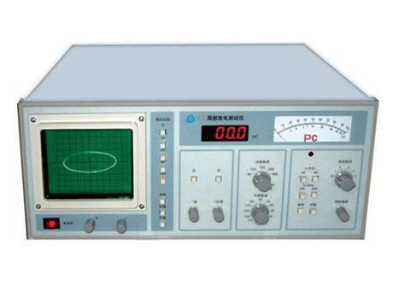
简介
执行标准GB1094.3 GB5583－85 适用于电机，变压器，互感器，电缆，套管，电力电容，高压开关，氧化锌避雷器等各种高压电容器的局部放电量测试。

产品特性
1.采用大屏幕示波管，可以清晰观察放电波形;
2.采用双表头显示放电量，同时有数字表和指针表头显示PC值 ;
3.机内噪声小，检测灵敏度高，电容覆盖范围大;
4.体积小，重量轻，便于携带.

技术参数
1.检测试品的电容范围：6pF-250μF
2.检测灵敏度＜0.02PC（电容50pF）
3.椭圆扫描时基：50Hz 100Hz 150Hz 200Hz 400Hz 以30度为一挡，可作120度旋转
4.放大器：3DB低端频率FZ：10KHz 20KHz 40KHz任选
5.高端频率FH：80KHz 200KHz 300KHz任选
6.时间窗：窗宽15度－150度，窗位置可旋转0度－170度
7.脉冲峰值表：3 1/2位数字表显示，0－1000误差＜3％
8.试验电压表：量程50KV（可扩展）3 1/2位数字表显示，0－1000误差＜±3％
9.电源：AC220±10％ 50Hz±5％

